
Universidad de San Carlos de Guatemala
Centro Universitario de Occidente
División de Ciencias de la Ingeniería
Introducción a la Programación y Computación 2
Sección “A”
Ing. José Moisés Granados Guevara

MANUAL TÉCNICO
Proyecto 2
Jonathan Mauricio Castro Díaz 202431793

Quetzaltenango, 30 de octubre de 2026
I. Descripción General
El sistema "Code 'n School" (Proyecto2_coden) es una aplicación web transaccional de arquitectura cliente-servidor desarrollada para la administración integral de una institución educativa en sus niveles de Pre-primaria, Primaria, Básico y Diversificado. Su propósito central es unificar en una sola plataforma la gestión de ciclos escolares, estructura académica (niveles, carreras, grados, secciones, catálogo de cursos y currículo obligatorio), expedientes de estudiantes, inscripciones, recursos humanos, asignación de carga docente, control de asistencia y calificaciones por actividades, administración de biblioteca escolar (catálogo de libros, préstamos, devoluciones y cálculo automático de moras), facturación financiera (cobro de inscripción, colegiaturas mensuales, actividades extracurriculares, anulación de facturas y emisión de solvencias) y generación de reportes institucionales en formato PDF.
1. JDK (Java Development Kit)
El JDK (versión 25) es el entorno de desarrollo de software utilizado para escribir, compilar y ejecutar los servicios del backend en Java sobre el contenedor de servlets Apache Tomcat. Proporciona las bibliotecas base del lenguaje, el soporte para expresiones lambda, manejo moderno de fechas (java.time.LocalDate) y la Máquina Virtual de Java (JVM).
Tecnologías y Herramientas Implementadas:
Java Development Kit: Entorno base de desarrollo utilizado para la compilación y ejecución del servidor backend mediante la Máquina Virtual de Java (JVM).
Jakarta EE 10 y Eclipse Jersey (JAX-RS 3.1.5): Framework de servidor encargado de exponer los controladores como servicios web API RESTful mediante anotaciones (@Path, @GET, @POST, @PUT, @DELETE, @Produces, @Consumes), serializando objetos de transferencia (DTO) en formato JSON con Jackson (jackson-datatype-jsr310).
Angular (Framework Frontend SPA): Plataforma de desarrollo frontend utilizada para construir una interfaz de usuario moderna, rápida y responsiva bajo el enfoque de Single Page Application (SPA), estructurada en componentes, servicios reactivos, Guards de protección de rutas por rol (Super Admin, Administrador, Secretaria, Maestro, Bibliotecario y Estudiante) e Interceptors HTTP.
MySQL: Sistema de Gestión de Bases de Datos Relacionales (RDBMS) utilizado para la persistencia transaccional de la base de datos relacional code_n_school.
JDBC y Pool de Conexiones JNDI (Tomcat JDBC): Implementado mediante el patrón Singleton en la clase DBConnectionSingleton, resolviendo el recurso JNDI java:comp/env/jdbc/code_n_school para administrar eficientemente el pool de conexiones SQL y el control transaccional (commit y rollback).
JSON Web Tokens (JWT): Biblioteca criptográfica utilizada en AuthResource y JwtFilter para la emisión y validación de tokens firmados con HMAC-SHA256, protegiendo los endpoints anotados con @Secured.
JasperReports y Jakarta Mail: Motor de reportería empleado en ReporteService para compilar plantillas .jrxml y exportar facturas, solvencias y reportes gerenciales en formato PDF binario, acompañado de EmailService para el envío de contraseñas temporales por correo electrónico.
Apache Maven y Apache Tomcat (10/11): Herramientas utilizadas para la gestión automatizada de dependencias en el archivo pom.xml, el empaquetado de la aplicación backend en un archivo desplegable .war (Proyecto2_coden.war) y su publicación como contenedor web.
II. Arquitectura de Software
El sistema fue diseñado respetando el paradigma de la Programación Orientada a Objetos (POO) y una arquitectura cliente-servidor multicapa desacoplada mediante servicios API REST, garantizando una alta cohesión y un bajo acoplamiento entre sus componentes. El proyecto se estructuró dividiendo las responsabilidades lógicas en los siguientes paquetes y capas:
- Capa de Modelos y Enumeraciones (paquetes modelos y enums): Clases puras de Java (ej. Usuario.java, Estudiante.java, Empleado.java, CicloLectivo.java, NivelEducativo.java, Carrera.java, Grado.java, Seccion.java, Curso.java, Curriculo.java, Inscripcion.java, AsignacionMaestro.java, Actividad.java, Asistencia.java, Nota.java, Libro.java, Prestamo.java) y enumeraciones de dominio (Rol, Nivel, EstadoCiclo, EstadoEstudiante, EstadoAsistencia, EstadoPrestamo, ConceptoPago, EstadoPago) que representan las entidades de la base de datos mediante atributos privados, constructores y métodos Getters y Setters.
- Capa de Objetos de Transferencia de Datos (paquete dto): Compuesta por 47 clases DTO (ej. LoginRequest.java, ExpedienteCompletoDTO.java, GradoRequestDTO.java, MallaCurricularDTO.java, PagoRequestDTO.java, EstadoCuentaDTO.java, PrestamoResponseDTO.java, ReporteSolvenciaDTO.java, ReporteRendimientoDTO.java) encargadas de encapsular las peticiones y respuestas JSON entre el cliente Angular y el servidor sin exponer la estructura interna de las tablas.
- Capa de Acceso a Datos y Conexión (paquetes dao y dbconection): Integrada por DBConnectionSingleton.java y las 20 clases DAO (ej. UsuarioDAO.java, EmpleadoDAO.java, EstudianteDAO.java, InscripcionDAO.java, GradoDAO.java, SeccionDAO.java, CursoDAO.java, CurriculoDAO.java, AsignacionMaestroDAO.java, ActividadDAO.java, AsistenciaDAO.java, NotaDAO.java, LibroDAO.java, PrestamoDAO.java, PagoDAO.java, ReporteDAO.java). Aquí se ejecutan las consultas parametrizadas con PreparedStatement (INSERT, UPDATE, DELETE, SELECT) y el control manual de transacciones SQL (setAutoCommit(false), commit y rollback).
- Capa de Controladores REST (paquete controladores): Conformada por 21 clases JAX-RS (ej. AuthResource.java, UsuarioResource.java, PersonalResource.java, CicloLectivoResource.java, ConfiguracionResource.java, NivelEducativoResource.java, CarreraResource.java, GradoResource.java, SeccionResource.java, CursoResource.java, CurriculoResource.java, EstudianteResource.java, InscripcionResource.java, AsignacionMaestroResource.java, ActividadResource.java, AsistenciaResource.java, NotaResource.java, LibroResource.java, PrestamoResource.java, PagoResource.java, ReporteResource.java) que exponen los endpoints HTTP, validan los parámetros de entrada y delegan las operaciones a los DAOs y Servicios.
- Capa de Servicios, Seguridad y Configuración (paquetes servicios, seguridad, config, utilidades y excepciones): Agrupa a ReporteService.java (compilación y llenado de reportes PDF con JasperReports), EmailService.java (notificaciones por correo con Jakarta Mail), JwtFilter.java y la anotación @Secured (autenticación y validación de tokens Bearer JWT), CorsFilter.java (habilitación de políticas CORS para la comunicación con Angular), JakartaRestConfiguration.java (registro de recursos bajo el prefijo /api) y BDException.java (manejo centralizado de errores de persistencia).
- Capa de Presentación Frontend (Aplicación SPA en Angular): Estructurada en componentes visuales modulares por rol de usuario, servicios HTTP inyectables que consumen los endpoints del backend, Route Guards para restringir el acceso a las vistas según el rol autenticado e Interceptors HTTP encargados de adjuntar automáticamente el encabezado Authorization: Bearer <token> en cada petición.
III. Mapeo Físico de la Base de Datos
El sistema depende de la base de datos relacional code_n_school altamente normalizada en MySQL para evitar la redundancia y garantizar la integridad referencial en todas las operaciones académicas, administrativas, bibliotecarias y financieras. A continuación se detalla el mapeo físico de las entidades principales:
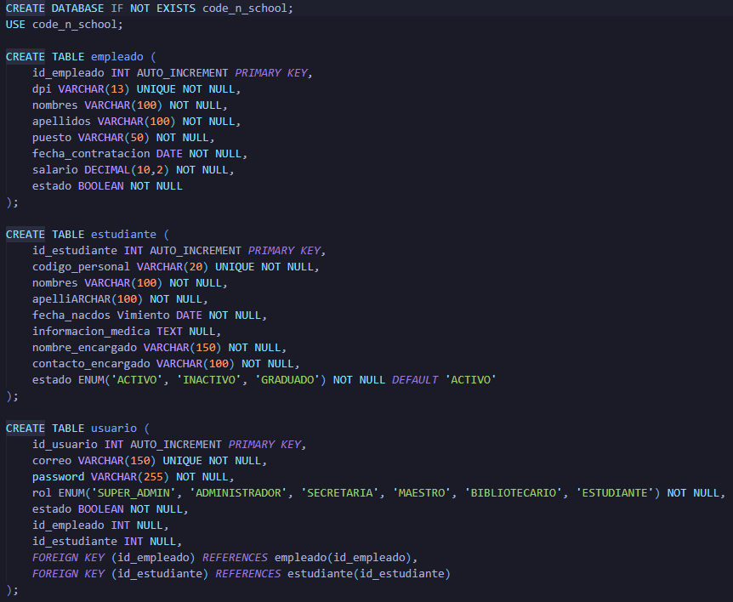
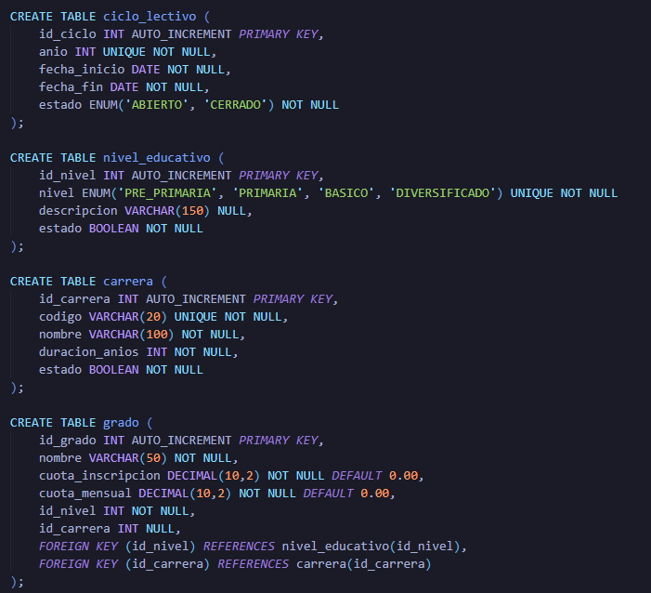
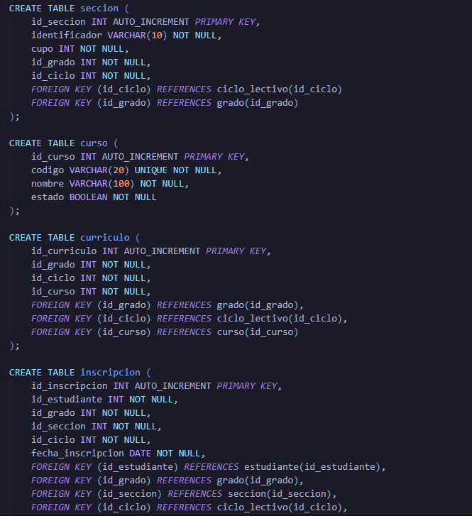
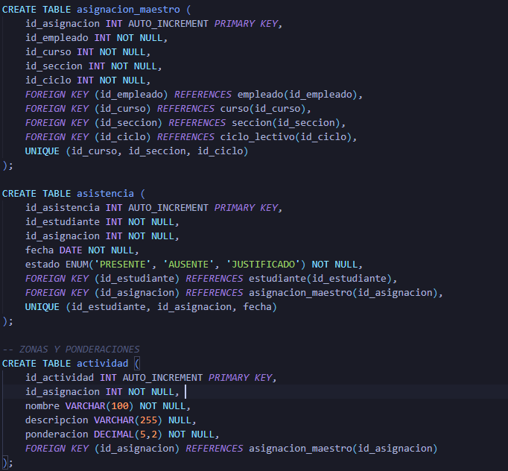
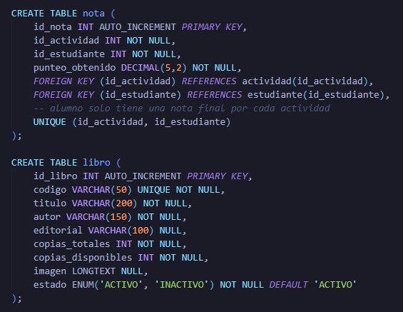
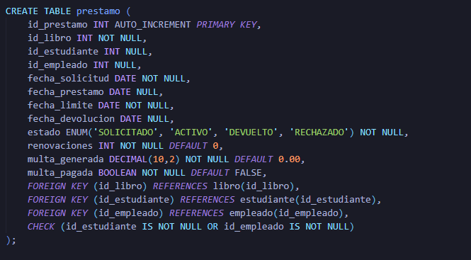
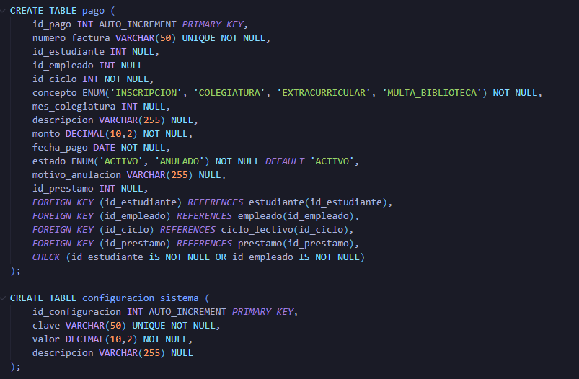
IV. Métodos Centrales y Lógica
El sistema delega sus procesos críticos a métodos específicos dentro de los paquetes dao, controladores, servicios y seguridad para garantizar la integridad transaccional y el cumplimiento de las reglas de negocio:
- login(), recuperarPassword() y JwtFilter.filter(): Implementados en AuthResource y JwtFilter. El método login() verifica las credenciales codificadas en Base64 contra UsuarioDAO.autenticar(), comprueba que la cuenta esté activa y genera un token JWT firmado con clave secreta HMAC-SHA256 que incluye el rol, correo e identificadores del usuario. JwtFilter intercepta cada petición hacia los recursos protegidos con @Secured y valida la firma y vigencia del token antes de permitir el acceso.
- registrarEmpleadoConUsuario() y cambiarEstado() (EmpleadoDAO y UsuarioDAO): Implementan el control manual de transacciones SQL (connection.setAutoCommit(false)). Al registrar personal operativo (Secretaria, Maestro o Bibliotecario), inserta primero el registro en la tabla empleado recuperando su llave primaria autogenerada (RETURN_GENERATED_KEYS) e inmediatamente crea su cuenta en la tabla usuario dentro de la misma transacción; si ocurre una duplicidad de DPI o correo, ejecuta rollback() para deshacer toda la operación. Asimismo, en UsuarioDAO.cambiarEstado() se valida mediante una consulta previa que nunca se desactive al último Super Admin activo del sistema.
- registrarGradoConSecciones() (GradoDAO) y definirMallaCurricular() (CurriculoDAO): Gestionan de forma atómica la estructura académica. registrarGradoConSecciones() inserta el grado junto con sus cuotas de inscripción y colegiatura mensual y registra en lote sus secciones iniciales con sus respectivos cupos. Por su parte, definirMallaCurricular() actualiza bajo una transacción controlada la asignación de cursos obligatorios de un grado para un ciclo lectivo específico utilizando inserciones por lotes (executeBatch()).
- inscribirEstudiante(), hayCupoDisponible() y corregirInscripcion() (InscripcionDAO): Validan que exista un ciclo escolar abierto, que el estudiante haya solventado su pago de inscripción (PagoDAO.verificarInscripcionPagada()) y que la sección seleccionada cuente con cupo disponible comparando la capacidad del aula contra el conteo actual de inscritos antes de registrar o reasignar la inscripción.
- registrarNota(), consultarZonaTotal() y obtenerBoletaAlumno() (NotaDAO y ActividadDAO): Controlan la evaluación académica de cada curso asignado al maestro. En ActividadDAO se verifica que la suma de ponderaciones de las actividades de una asignación no supere los 100 puntos, mientras que en NotaDAO se valida que el punteo asignado al estudiante no exceda el valor máximo de la actividad y se calcula dinámicamente la sumatoria de zona acumulada y el desglose de la boleta de calificaciones.
- solicitarPrestamo(), aprobarPrestamo(), devolverLibro() y pagarMulta() (PrestamoDAO): Administran el flujo transaccional de la biblioteca escolar utilizando bloqueo pesimista (SELECT ... FOR UPDATE) sobre las copias disponibles del libro. Al solicitar un préstamo se verifica que el usuario no posea moras pendientes (tieneMorasOPendientes()) y se descuenta una copia disponible; al registrar la devolución o el rechazo se restituye el inventario, calculando automáticamente los días de atraso con ChronoUnit.DAYS y multiplicándolos por el parámetro MORA_DIARIA_BIBLIOTECA de configuracion_sistema.
- registrarPago(), anularPago(), verificarSolvenciaEstudiante() y obtenerEstadoCuenta() (PagoDAO): Controlan la facturación del colegio. verifican que no se dupliquen cobros de inscripción o meses de colegiatura ya pagados, permiten anular facturas registrando el motivo de anulación (reactivando automáticamente el cobro de multa en la tabla prestamo cuando la factura anulada correspondía a MULTA_BIBLIOTECA) y calculan en tiempo real la solvencia del alumno comparando el mes actual contra el último mes de colegiatura solventado.
- generarReporteSolvencia(), generarReporteRendimiento(), generarReporteIngresos() y generarReporteLibrosMora() (ReporteDAO y ReporteService): Ejecutan consultas analíticas avanzadas en MySQL —incluyendo expresiones de tabla común (WITH NotasFinales AS (...)) y funciones de agregación condicional (AVG, SUM(CASE WHEN nota_final >= 60 ...))— cuyos resultados se transforman en colecciones JRBeanCollectionDataSource dentro de ReporteService para compilar y exportar dinámicamente los archivos PDF mediante JasperReports.
V. Inicio, Instalación y Despliegue de las Aplicaciones
Para instalar, configurar y desplegar la solución completa (Base de Datos, Backend API REST y Frontend en Angular), se deben seguir los siguientes pasos en orden:
1. Creación de la Base de Datos en MySQL Server: Iniciar el servicio de MySQL Server 8.x y ejecutar el script de mapeo físico (mapeo.sql) desde MySQL Workbench o desde la terminal para crear el esquema code_n_school con sus 19 tablas relacionales y parámetros iniciales:
mysql -u root -p < mapeo.sql
2. Compilación y Despliegue del Backend (Java / Jakarta EE 10 en Apache Tomcat): El proyecto backend utiliza Apache Maven (pom.xml) y define el pool de conexiones JNDI jdbc/code_n_school dentro del archivo src/main/webapp/META-INF/context.xml apuntando a jdbc:mysql://localhost:3306/code_n_school. Para compilar el proyecto y generar el archivo empaquetado .war, se debe ejecutar en la raíz de la carpeta backend:
mvn clean package
Este comando generará el artefacto target/Proyecto2_coden.war. Posteriormente, se debe copiar el driver mysql-connector-j-8.3.0.jar dentro del directorio lib/ de Apache Tomcat 10/11, colocar el archivo Proyecto2_coden.war dentro de la carpeta webapps/ de Tomcat e iniciar el servidor ejecutando bin/startup.bat (en Windows) o bin/startup.sh (en Linux). Los servicios REST quedarán habilitados bajo la ruta base:
http://localhost:8080/Proyecto2_coden/api/
3. Instalación y Despliegue del Frontend (Angular SPA): Para ejecutar la aplicación cliente desarrollada en Angular, se requiere contar con Node.js y Angular CLI instalados. Desde la consola de comandos, se debe ingresar a la carpeta raíz del proyecto frontend, instalar las dependencias de Node y levantar el servidor de ejecución:
npm install
ng serve --open
La aplicación web se abrirá automáticamente en el navegador en la dirección http://localhost:4200/. En caso de requerir el compilado estático de producción para alojarlo en un servidor web, se ejecuta el comando ng build --configuration production, el cual genera los artefactos optimizados dentro del directorio dist/.

VI. Diagramas del Sistema
1. Diagrama Entidad - Relación (E/R)
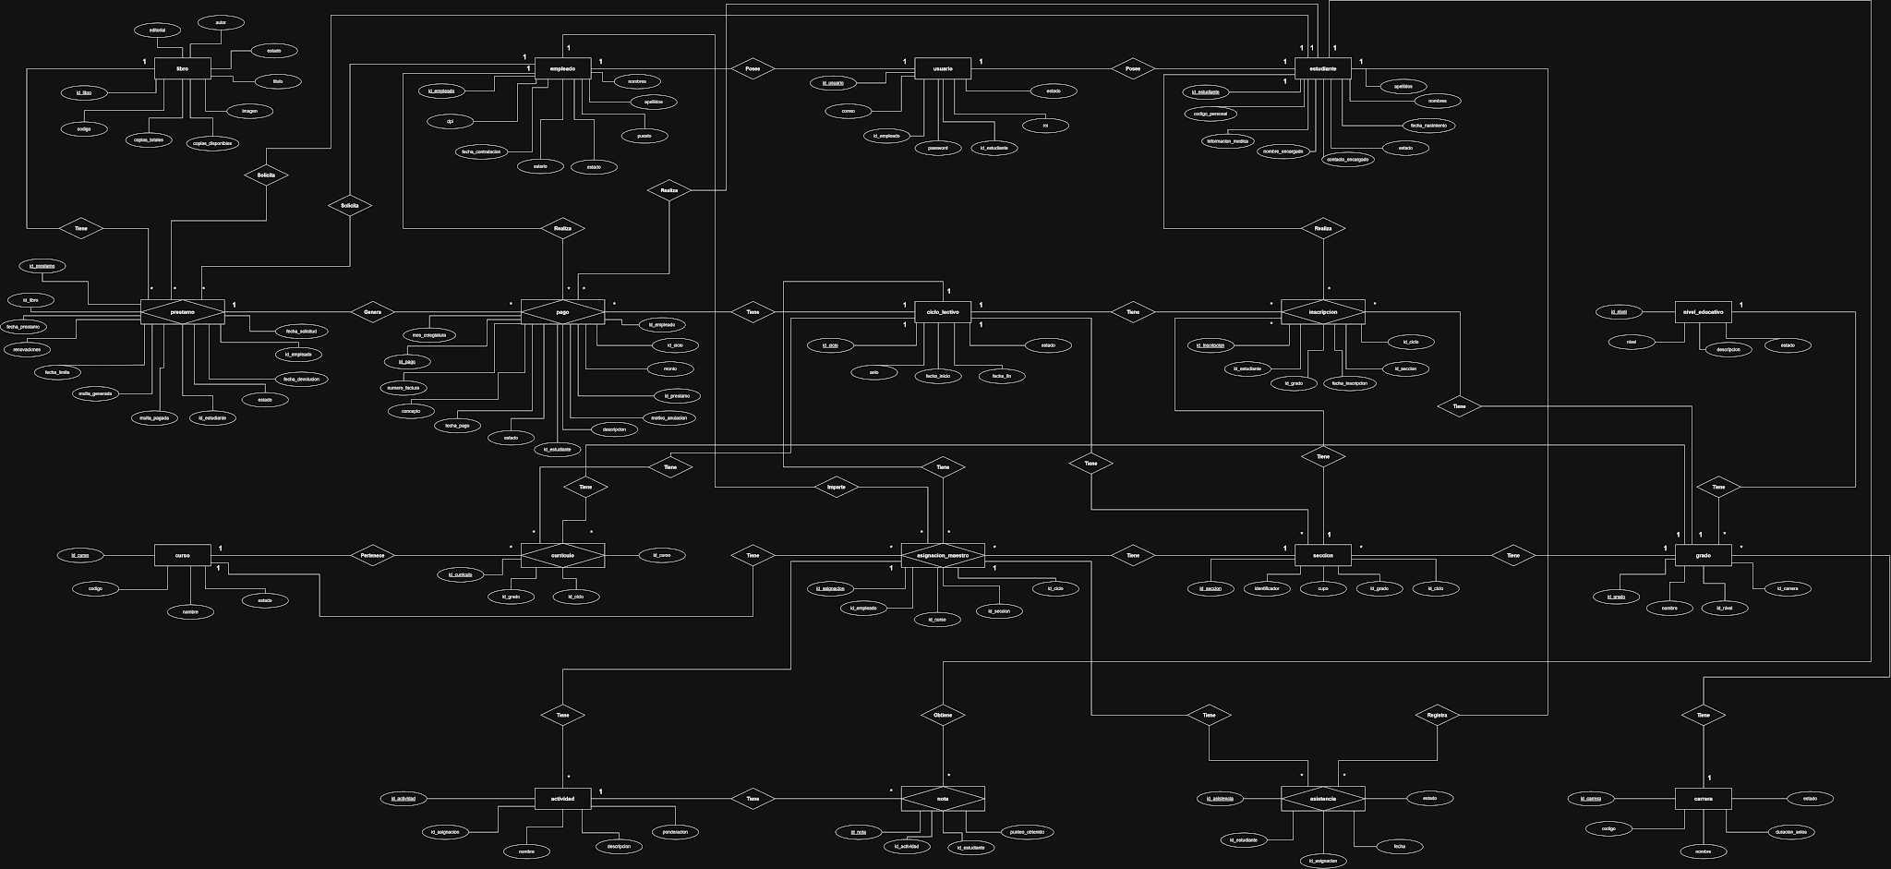
2. Diagrama de Tablas
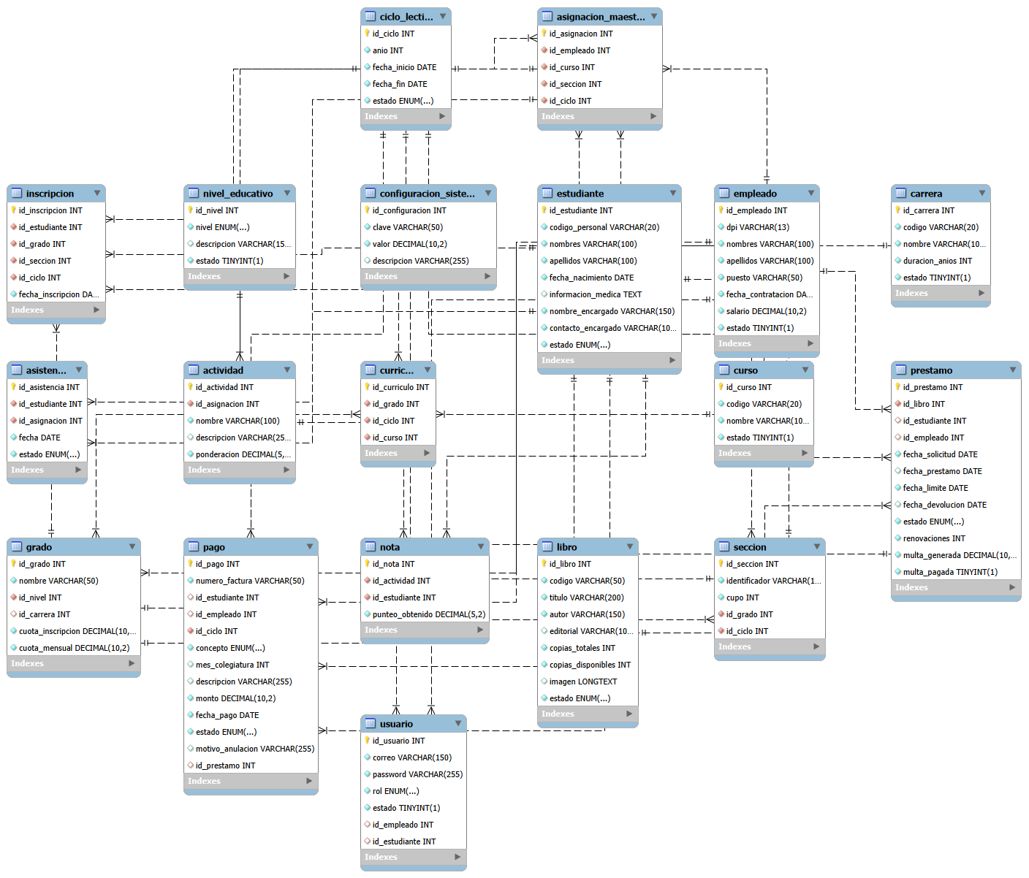

3. Diagrama de Clases


4. Diagrama de Componentes
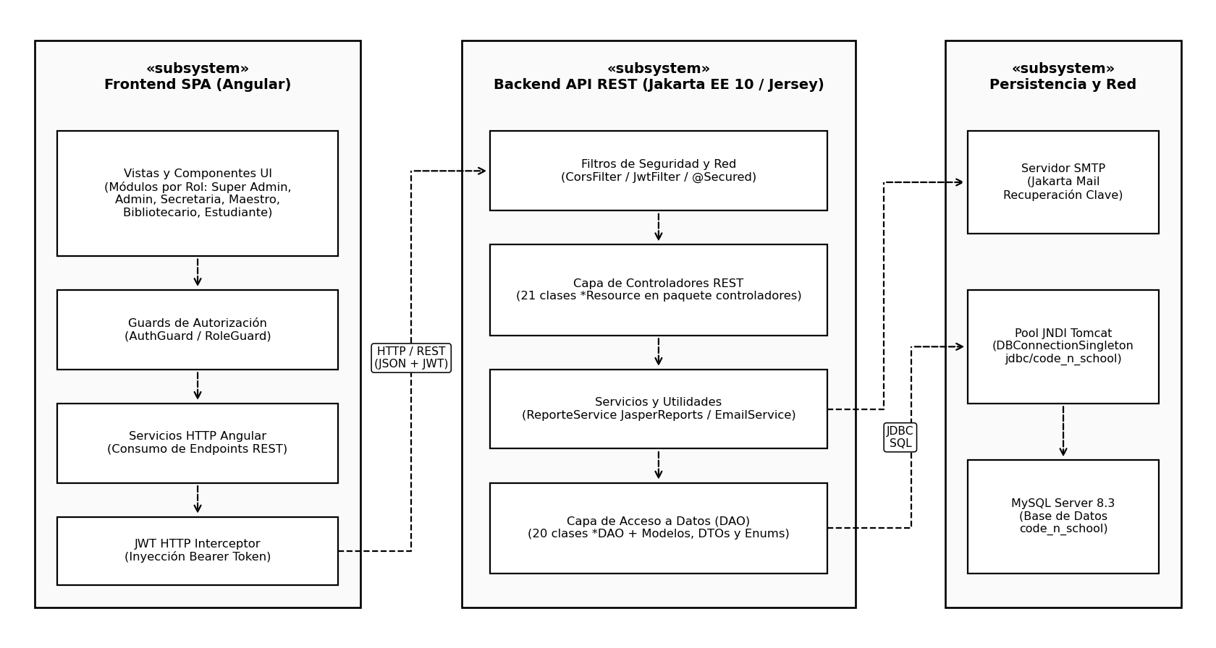
5. Diagrama de Despliegue


